**Современное состояние банковского сектора РФ**

*Султанов Г.С.,*

*к.э.н., доцент кафедры «Анализ хозяйственной деятельности и аудит»*

*ГАОУ ВО «Дагестанский государственный университет народного хозяйства»,*

*г. Махачкала, Россия*

В данной статье исследована ситуация, сложившаяся в банковском секторе России на современном этапе. Определены причины, спровоцировавшие его стагнацию и спад в разрезе отдельных сегментов. Выявлены основные проблемы, характеризующие российский банковский сектор по итогам 2016 год и его перспективы на 2017 год.

***Ключевые слова:*** банковский сектор, банковское регулирование, экономика страны, Банк России.

Экономические и политические события 2014 г. – введение санкций западных стран, направленных на замедление развития российской экономики, девальвация рубля, рост уровня инфляции, стагнация реального сектора экономики и пр., – обусловили определенные проблемы в сфере банковского сектора России, связанные, в первую очередь, с сокращением роста объемов кредитов, выдаваемых коммерческими банками организациям и физическим лицам, уменьшением доходности активов и капитала, снижением достаточности капитала большинства российских банков.

Сегодня банковский сектор – ключевой провайдер краткосрочных ресурсов и один важнейших «поставщиков» средне- и долгосрочных ресурсов. Но сложившаяся модель российского банковского рынка не адекватна потребностям российской экономики и лишь частично выполняет такие функции, как трансформация сбережений в инвестиционные ресурсы, содействие социальной стабильности и развитию, поддержание финансового суверенитета. [1, с.653]

**Темпы роста экономики и банковского сектора в 2017 году, как и прежде, будут определяться динамикой цен на нефть и ключевой ставки ЦБ РФ.** Базовый сценарий экспертов предполагает среднегодовую цену на нефть (марки Brent) в 50 долларов за баррель (**см. таблицу 1**) и среднегодовой курс доллара на уровне 65 рублей, негативный - снижение цены на нефть до 40 долларов и курс доллара около 70 рублей, а позитивный - рост цены на нефть до 60 долларов и курс доллара около 55 рублей.

Непосредственно, это на 50% больше, чем в этом году, поэтому будет идти восстановление маржи, сокращение доли плохих активов. Для банковской системы 2016 г. достаточно неплохой - идет восстановление маржи, идет восстановление плохих активов.

В 2016 г., по оценке Сбербанка, банковский сектор России заработает около 800-850 млрд руб. Это хороший результат, особенно если его сравнивать с прошлым годом.

Таблица 1

**Ключевые предпосылки сценариев развития банковского сектора в 2017 г.**

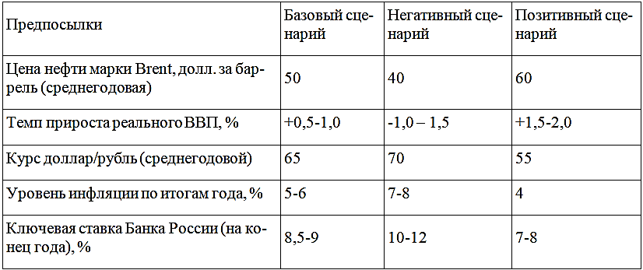

***Источник:*** *RAEX (Эксперт РА)*

Банк России оценивает, что прибыль банковской системы России в 2017 г. сохранится приблизительно на уровне 2016 г. По данным ЦБ, российские банки за 11 месяцев 2016 г. получили прибыль в размере 788 млрд руб. По сравнению с показателем на начало года прибыль банков выросла в четыре раза [2]. **Несмотря на снижение отчислений в резервы, ключевой проблемой банков остается слабый запас капитала.** Причем в этот период количество убыточных кредитных организаций почти удвоилось (см. график 1).

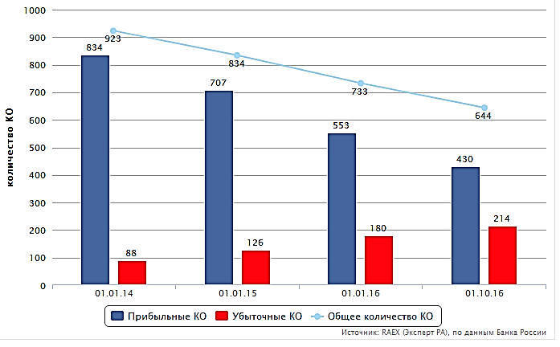

**График 1. Прибыльные и убыточные кредитные организации в 2016 г. [4]**

Неудивительно, что большая часть негативных рейтинговых действий с июня по декабрь 2016 года была обусловлена низкой устойчивостью капитала к обесценению активов вследствие ухудшения их качества. В результате «индикатор здоровья» банковского сектора, ненадолго показал позитивную динамику, но по итогам 4 кв. 2016 снова вернется на уровень начала 2015 года (см. график 2). [3]

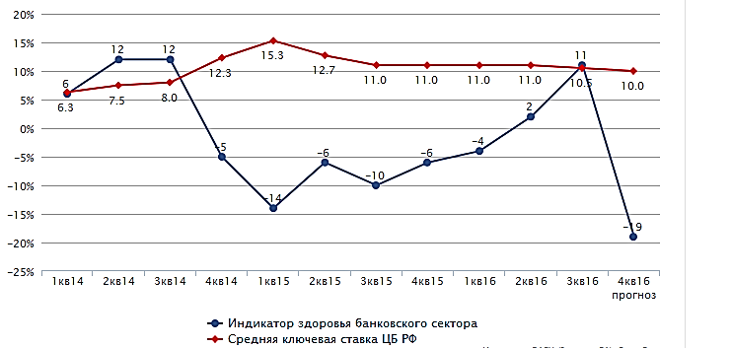

**График 2. Индикатор здоровья банковского сектора в 2014-2016 г. [4]**

Пути выхода из всего этого у коммерческих баков имеются немного вариантов, и ни один из них не дает быстрого или приемлемого по риску результата.

В целом стоит ожидать, что часть банков решится на рост рисков на балансе и поэтому покинет рынок при следующем шоке. Параллельно сектор будет медленно консолидироваться через слияния, поглощения и санации (редко успешные). Крупные банки будут пробовать новые бизнесы, но немногие из них преуспеют. Наконец, некоторые просто уйдут с рынка, добровольно (как больших иностранных банков) или принудительно.

Картина в целом далека от радужной, но банковский сектор – это всегда прямая производная макроэкономики и институциональной среды. Поэтому чтобы добиться качественных изменений, надо начинать с этих двух факторов, а не продолжать борьбу с последствиями. [5]

**Список использованной литературы:**

1. Пантюхова А.С., [Муравьева Н.Н.](http://elibrary.ru/author_items.asp?authorid=730645) Проблемы развития банковского сектора России В 2015-2016 гг. // [Science time](http://elibrary.ru/contents.asp?issueid=1577138).2016г. С 653-659

2. Греф: прибыль банковского сектора в 2017 году составит 1,2–1,3 трлн рублей Электронный ресурс. URL: http://www.vedomosti.ru/finance/news/2016/12/21/670635-gref-pribil (дата обращения 14.01.2017)

3. [Прогноз развития банковского сектора в 2017 году: робкое восстановление](http://raexpert.ru/researches/banks/bank_sector_2016). Электронный ресурс. URL: <http://raexpert.ru/researches/banks/bank_sector_2016/> (дата обращения 14.01.2017)

4. Рейтинговое агентство «ЭКСПЕРТ РА». Официальный сайт: http://raexpert.ru/

5. Что ждет российский банковский сектор в эпоху низких ставок. Электронный ресурс. URL: http://www.forbes.ru/finansy/326537-chto-zhdet-rossiiskii-bankovskii-sektor-v-epokhu-nizkikh-stavok (дата обращения 14.01.2018)